Паспорт проекта
Сундук сокровищ
- Образовательное учреждение: МАОУ Гимназия №7 «Сибирская»
- Руководитель: Бабаева Елена Александровна
- Состав команды и роли участников: Бамбурова Дарья Николаевна – нейротехнолог, программист; Куравкин Степан – конструирование.
- Технические характеристики и область применения.
Для реализации нам потребовались: датчики юниор ЭЭГ и ЭМГ, резистор, светодиод, макетная плата, Arduino Uno, ноутбук с программным обеспечением Arduino, шаговый двигатель и драйвер к нему, соединительные провода, материалы для сундука(дерево).
Мы разработали устройство доступное и
удобное в использовании для тренировки концентрации внимания.
Оно подойдет людям, у которых присутствуют нарушения концентрации внимания.
- Стоимость реализации.
- Фотография проекта (или программа).
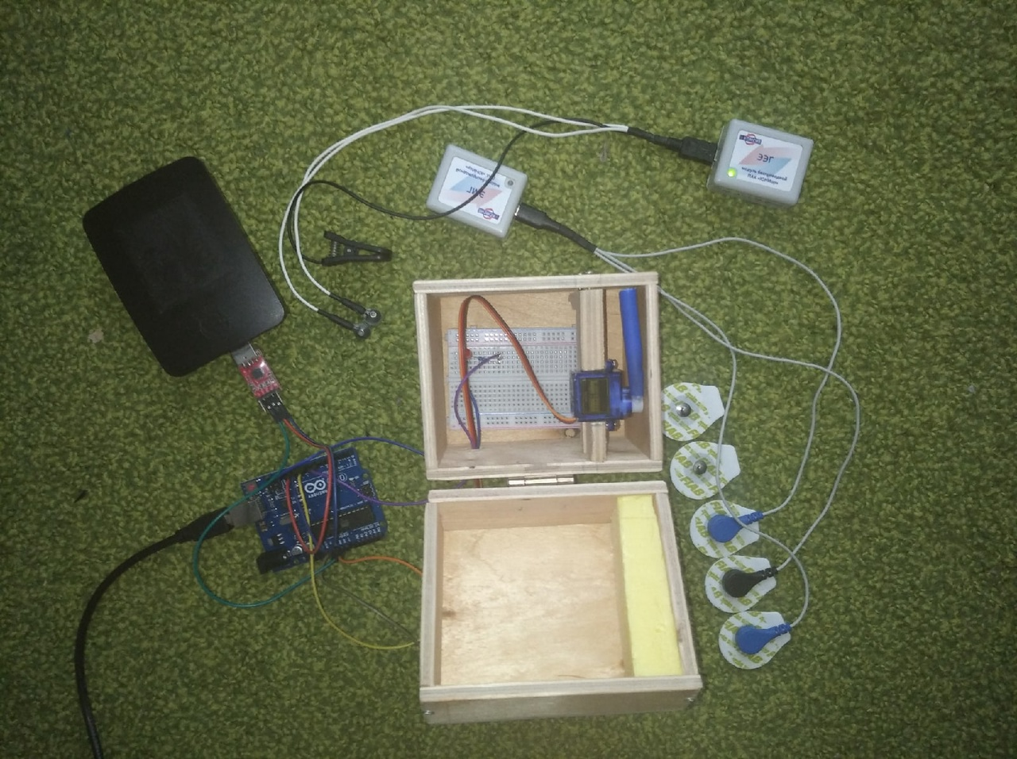
- Каталог используемых ресурсов.
Приложение 1. Инженерная книга (отдельным файлом) на 26 страницах.
Приложение 2. Презентация в Power Point (отдельным файлом) на 15 слайдах.

